# **Linux 操作系统**

* Linux 操作系统及其组成
* shell命令
  + 文件操作命令
  + 软件管理
* ssh服务
  + Linux下的SSH服务
  + ssh命令
    - ssh登录远程主机
    - scp命令
  + ssh秘钥
    - 生产ssh秘钥步骤
* 编译器使用
  + vim使用
    - Vim简单实用

## **Linux 操作系统及其组成**

1. 操作系统的作用

操作系统（OS）是管理计算机硬件与软件资源的计算机程序，同时也是计算机系统的内核与基石。操作系统需要处理如管理与配置内存、决定系统资源供需的优先次序、控制输入设备与输出设备、操作网络与管理文件系统等基本事务。操作系统也提供一个让用户与系统交互的操作界面。

1. Linux操作系统组成

一个典型的Linux操作系统组成为：Linux内核，文件系统，命令行shell，图形界面和桌面环境，并包各种工具和应用软件。

* Linux内核: Linux操作系统的核心代码
* 文件系统：通常指称管理磁盘数据的系统，可将数据以目录或文件的型式存储。每个文件系统都有自己的特殊格式与功能
* shell命令： 接收用户命令，然后调用相应的应用程序，并根据用户输入的指令来反馈给用户指定的信息。

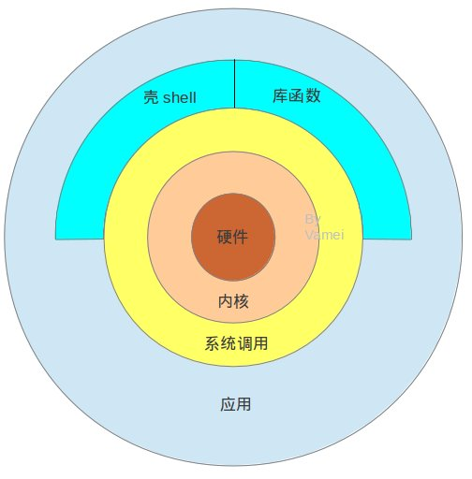

## **shell命令**

### **文件操作命令**

* linux下的目录结构

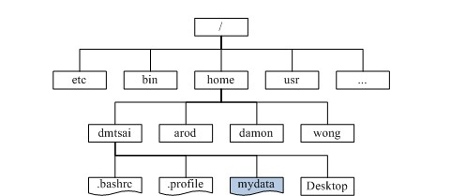

| **作用** | **命令** |
| --- | --- |
| 切换工作目录 | cd |
| 查看文件 | ls ， ls -l ， ls -a |
| 复制文件 | cp -r |
| 移动文件 | mv |
| 删除文件 | rm -rf ， rmdir |
| 创建文件夹 | mkdir -p |
| 创建文件 | touch |
| 查看文件内容 | cat |

### **软件管理**

| **作用** | **命令** |
| --- | --- |
| 升级软件包 | apt-get update |
| 安装软件 | apt-get install |
| 卸载软件 | apt-get remove --purge |

## **ssh服务**

ssh是一种安全协议，主要用于给远程登录会话数据进行加密，保证数据传输的安全。在数据传输方面有很多应用。

### **Linux下的SSH服务**

在Linux下SSH服务端是一个在后台运行的程序，响应来自客户端的连接请求。 SSH服务端的讲程名为sshd，负责实时监听远程SSH客户端的远程连接请求，并进行处理。

* 安装 ： sudo apt-get install openssh-server
* 查看ssh服务状态 ： ps -e|grep ssh
* 启动和关闭 ： sudo service ssh start/restart/stop  
  /etc/init.d/ssh start/restart/stop

### **ssh命令**

#### **ssh登录远程主机**

ssh [-p port] username@ip  
退出： exit 或 ctrl-D

#### **scp命令**

scp命令可以用来通过安全、加密的连接在机器间传输文件。

把本地文件传输给远程系统：  
scp localfile username@tohostname:/newfilename

把远程文件传输给本地系统：  
scp username@tohostname:/remotefile /localfile

### **ssh秘钥**

每次登录远程主机都需要输入密码是很不便捷的，如果要加速这一步骤，可以利用密钥对进行连接，主要思路是：生成一对公钥私钥，私钥在local主机上，公钥在远程服务器上，每次建立ssh连接自动检查密钥对是否匹配。

#### **生产ssh秘钥步骤**

1. 生产秘钥对 ： ssh-keygen 执行以后会在主目录下生成一个.ssh文件夹,其中包含私钥文件id_rsa和公钥文件id_rsa.pub。
2. 在服务器主机上将id_rsa.pub文件的内容附加~/.ssh/authorized_keys文件中，并修改器权限。

# 编译器使用

## **vim使用**

Vim是一个类似于Vi的著名的功能强大、高度可定制的文本编辑器，在Vi的基础上改进和增加了很多特性.

# **Vim简单实用**

## 操作命令（normal模式）

i 在当前字符的左边插入

gi 进入最后一次编辑的地方

I 在行首（最左边）插入

a在当前字符的右边插入

A在当前行的最后面插入

o 在当前行下面插入一个新行

O当前行的上面插入一个新行

### 快速移动大法

h 向前移动一个字符

j 向上移动一行

k 向下移动一行

l 向后移动一个字符

w 移动到下一个非普通字符开头 比如空格逗号，括号之类

W 移动到下一个空格后的第一个词的开头

e 移动到下一个非普通字符的结尾

E 移动到下一个空格后首单词的结尾

b 同小w这个是移动到上一个单词的开头 backword

B 同大写W移动到上一个空格单词的开头

小写是移动非空格符分隔的单词 大写是移动空格符分隔的单词

### 行内搜索移动：

使用f字母 可以正向移动到可以匹配到的第一个字母的位置上

使用t 字母 可以正向移动到可以匹配到的第一个字母的前一个位置上

； 分号表示 移动到下一个符合匹配的字符位置

， 逗号表示 移动到上一个符合匹配的字符位置

大写F 表示反过来搜索前面同行的字符

### 水平首尾移动：

0 零 移动到行首第一个字符，

^ 移动到第一个非空白字符

$ 移动到结尾

g_ 移动到行尾非空白字符

主要使用 0 和 $

### 垂直移动：

使用（）在句子间移动 可以看看：help + ( 帮助文档

使用 {} 在段落间移动

Easy_motion 插件 好用

### 页面内移动：

gg 移动到文件的开头

G 移动到文件的结尾

Ctrl + o 快速返回上一个位置

H/M/L 跳转到屏幕的开头(Head),中间(Middle) 和结尾(Lower)

Ctrl+u 向上翻页（upword）

Ctrl+f 想下翻页（forward）

zz 把屏幕设置为中间 键冲突 容易退出

### 编辑作用：

v 进入visul模式 进行大量模块选择

使用V 选择当前行

使用ctrl+v进行方块选则 不能在pychram中使用热键冲突

可以配合替换功能使用

yy 复制当前一行

p 粘贴内容到游标之后

### 底行命令

:w 保存

:q 退出

:q! 强行退出

：vs （vertical split） 左右分屏

：sp(split) 上下分屏

：% s / 被替换词 / 替换后词 /g s 表示替换功能 ，g 表示全区作用域

：set number 设置行号

## 插入模式快捷键：

Ctrl + h 删除上一个字符

Ctrl + w 删除上一个单词

Ctrl + u 删除当前行

Ctrl + a 去到文件开头？？

Ctrl + e 移动到结尾？？

Ctrl + [ 进入normal模式

## 增删改查 可以配合v模式使用 u 返回上一步

### 快速删除

在normal模式下使用x 快速删除一个字符

使用d(delete) 配合文本对象快速删除一个单词

daw(d around word)包括空格也删除

dw和daw 一样 快速删除一个单词

diw 也是快速删除一个单词不删除边上空格

dd 剪切当前一行 整行消除

dt 字符 表示删到这个字符为止 delete to 不包括结尾

d0 当前删除到开头 d$ 当前删除到结尾

d 和 x 都可以搭配数字执行多次 数字在前 表示后面的指令执行的次数

### 快速修改

Normal 模式下常用三个，r(replace),c(change),s(substitute)

使用r可以替换一个字符。

使用R 进入替换模式，可以不断替换后面的字符，退格可以把退换的返回来

s 删除当前字符并进入插入模式

S删除整行并进入插入模式 保留空行

使用c配合文本对象，我们可以快速修改

caw cw 等同 daw 删除当前单词但是会进入插入模式

C 删除到行结尾并进入插入模式

同样也可以使用ct删除到某个字符不包括结尾 并进入插入模式

也可以在前面加数字 表示执行次数

### 快速查询

使用 / 或者? 进行前向或者反向搜索，不需要：号 直接在normal模式下输入

使用 n/ N跳转到下一个或者上一个匹配

使用* 或者# 进行当前单词的前向或者后向匹配

使用 ：syntax on : set hls : set insearch 使搜索结果高亮显示